Orion (Metsästäjä)
Valtavaa Orionin tähtikuviota ympäröivät yötaivaalla eläimet; hänen metsästyskoiransa Canis Major juoksee hänen edellään. Lepus-jänis porhaltaa pakoon kuten Taurus-härkäkin; joidenkin mukaan hän ajaa ikuisesti takaa Pleionen seitsemää tytärtä, jotka Zeus ikuisti tähtiryhmiksi Plejadit (Seulaset) ; hyvän näkökyvyn merkki on kun pystyy laskemaan kaikki seitsemän tähteä paljain silmin. Orion oli Kreetan Minoksen tyttären Euryalen ja Poseidonin poika. Hänen isänsä antoi hänelle kyvyn kävellä meren päällä ja hänen seikkailunsa veivät hänet saarelta toiselle.
Khioksella kuningas Oinopion kutsui Orionin tuhoamaan saaren kaikki eläimet; palkkioksi kuningas lupasi tyttärensä Meropen aviopuolisoksi jättiläiselle. Orion puhdisti koko saaren yhdessä päivässä ja vaati juhla-aterialla palkkiotaan; Oinopion kiisti tietävänsä mitään sellaisesta lupauksesta ja juotti sankarilliselle vieraalleen viiniä. Yöllä humaltunut Orion raiskasi Meropen ja Oinopion sokaisi hänet kostoksi ja pudotti hänen ruumiinsa rannalle. Orion käveli aaltojen poikki Lemnosaarelle, missä Hefaistoksella oli pajansa; siellä hän otti kiinni Keladionin, jumalallisen sepän yhden oppilaan ja nosti tämän hartioilleen ohjaamaan hänen kulkuaan. Jättiläinen kulki kohti itää ja Helioksen valo paransi hänen sokeutensa; hän palasi Khiokselle surmatakseen Oinopionin, mutta suuttunut Hefaistos oli piilottanut kuninkaan maan alle. Keladion palautettiin Lemnokselle ja Orion asettui asumaan Kreetalle, missä hän metsästeli Artemiksen kanssa.
Artemiksen veli Apollon tuli mustasukkaiseksi jättiläiselle. Eräänä päivänä, kun Orion kahlaili rannikolla ainoastaan pää aaltojen yläpuolella, Apollon soitti hänen päätään Artemikselle, josta se näytti ajopuulta, ja Artemis ampui siihen pilkkaa. Nuoli osui kohteeseensa ja jumalatar asetti Orionin tähtien joukkoon. Joidenkin mukaan kuitenkin Orion uhkasi metsästää kaikki maailman eläimet; Gaia lähetti skorpionin surmaamaan hänet ja Zeus asetti hänet yötaivaalle Artemiksen vaatimuksesta skorpionin (Scorpuiksen) viereen.
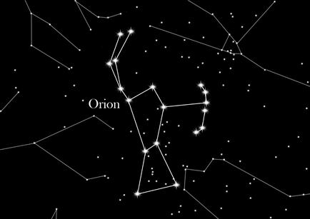
Figure 1 Orion eli metsästäjä

